ПЛАН-КОНСПЕКТ УРОКА
Тема Иррациональные уравнения
 | ФИО (полностью) | Лукьянова Ирина Борисовна
 | Место работы | МБОУ СОШ №7 с. Чкаловское
 | Должность | учитель
 | Предмет | математика
 | Класс | 11
 | Тема и номер урока в теме | Урок №2 Иррациональные уравнения
 | Базовый учебник | Колмогоров А. Н. Алгебра и начала анализа
- Цель урока: Отработать навыки решения иррациональных уравнений
9. Задачи:
- обучающие: отработать навыки решения иррациональных уравнений
-развивающие: способствовать развитию самоанализа своей деятельности, развивать умение работать по алгоритму
-воспитательные: способствовать развитию коммуникативных способностей работе в группе, способствовать развитию умения слушать и слышать товарища в индивидуальной и групповой работе. усвоения материала.
- Тип урока: урок практикум
- Методы: объяснительно-иллюстративный, репродуктивный
- Формы работы учащихся: индивидуальная, работа в группе, фронтальная
- Необходимое техническое оборудование - интерактивная доска, компьютер,
- Тип урока: закрепление изученного материала
- Структура и ход урока
- Планируемые результаты: научиться на практике находить оптимальное решение иррациональных уравнений
Таблица 1.
СТРУКТУРА И ХОД УРОКА
№ | Этап урока | Название используемых ЭОР  (с указанием порядкового номера из Таблицы 2) | Деятельность учителя  (с указанием действий с ЭОР, например, демонстрация) | Деятельность ученика | Время  (в мин.)
1 | 2 | 3 | 5 | 6 | 7
 | Организационный момент | «Я и мои умения».  Играет еле уловимая музыка, на слайде отрывок из статьи известного психолога, один из учащихся читает его вслух.  Учитель: Ребята, вы слышите музыку? Вы слушали чтение отрывка? Как вы думаете, о каком умении человека шла речь? (умении слушать и слышать). Как вы думаете, какую роль оно играет в работе на уроке, так ли важно уметь слушать и слышать своего товарища. (Обсуждение). Я хочу, чтобы на сегодняшнем уроке каждый из вас попытался открыть в себе такое умение, или попытался его в себе развивать, а в конце урока пусть каждый из вас ответит себе на вопрос: «Получилось или нет?» Выходя из класса после урока, оставьте на парте весёлый смайлик, если вы считаете, что у вас всё получилось или если вы ещё не совсем обладаете таким умением, но будете стараться его развивать и грустный, если вам не удаётся справиться со своими эмоциями и трудно слушать и стараться услышать своего товарища. | 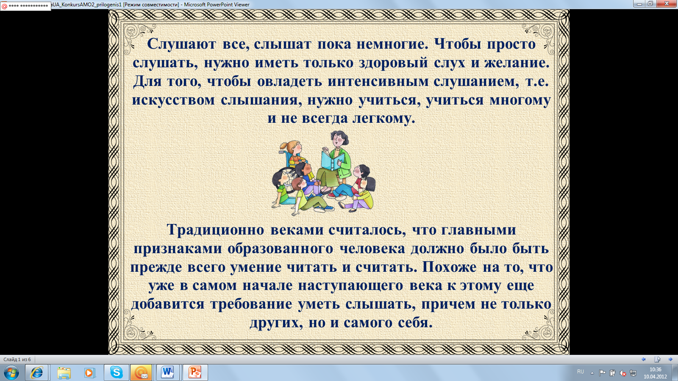 | Один ученик читает текст, остальные высказывают свое мнение | 3 мин
1 | Формулирование темы урока и целеполагание | 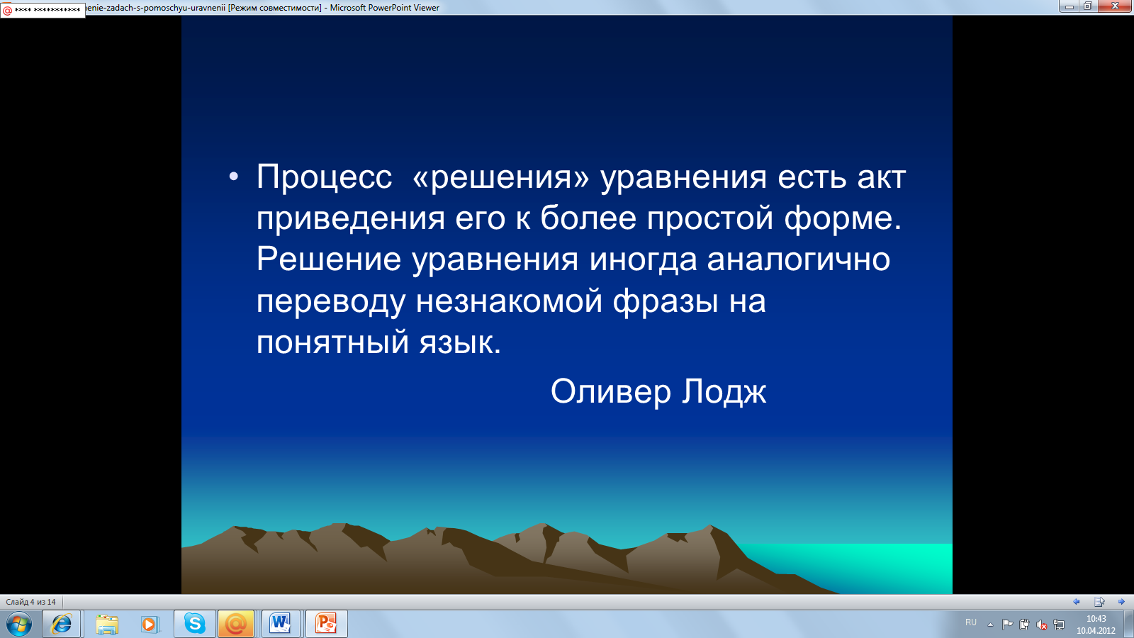  Ребята должны подготовить 10 заданий из банка заданий для подготовки к ЕГЭ | Контроль за выполнением домашнего задания | Подобрать задания, которые вы решаете для подготовки к ЕГЭ - В6 | 2мин
2 | Вступительная часть в форме интерактивной лекции | 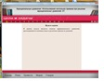 | Актуализация теоретических знаний по теме «Иррациональные уравнения» с использованием мультимедиа. По ходу лекции учитель задает вопросы группам , ученики за верный ответ получают жетон (приложение 2) | Работа в группах  Отслеживание уровня усвоения теории в индивидуальных маршрутах | 10 мин
3 | Основная часть | 1Иррациональные уравнения  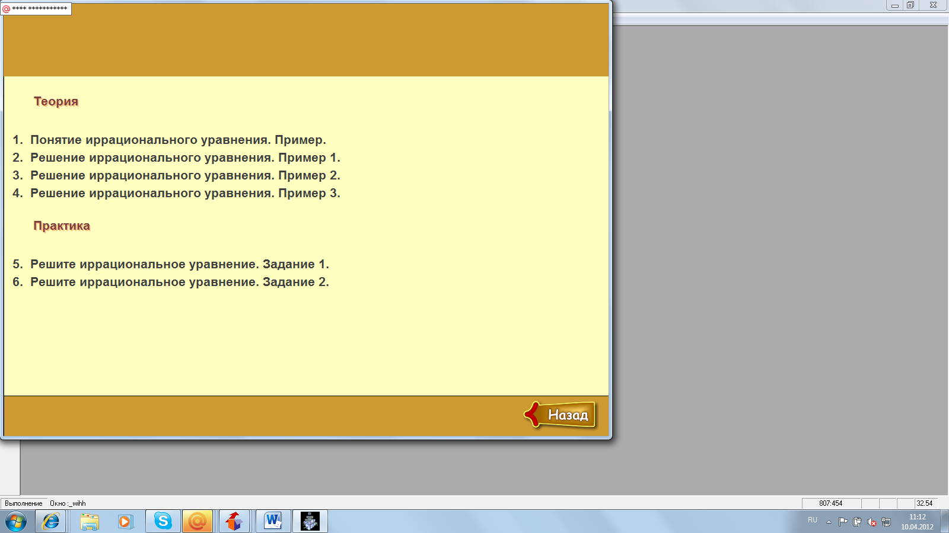  2 Решение домашнего задания в группах | Эпиграф этапа урока:  «Теория без практики мертва или бесплодна, практика без теории невозможна или пагубна. Для теории нужны знания, для практики, сверх всего того, и умение»  А.Н. Крылов  Контроль за выполнением работы тренажера и работы в группах. Коррекция неудач | 1.Индивидуальные задания. Самостоятельная работа с тренажером  2. Коллективная работа в группе Решение домашних карточек  Внесение уравнений в рабочую карту ученика  Попытка провести классификацию | 10 мин  15 мин
4 | Домашнее задание  АМО «Учитель , который тоже учиться» | - Я бы спросил: придумайте и сформулируйте теоретические вопросы по данной теме.  - Я бы попросил решить: составьте практические задания по данной теме, которые я могу решить и которые я не могу решить.  - Я бы рассказал ещё: найти в интернете или другой литературе интересные факты заметки по данной теме. | Демонстрации маршрута доступа к ресурсу, адреса сайтов | Индивидуальная работа с ЦОР  Отработка навыков решения иррациональных уравнений (10 уравнений, которые я могу решить) и уметь провести анализ чего я не умею (подборка 5 уравнений, которые я не могу решить ) и почему?  Разместить эти уравнения в рабочую карту ученика. | 2 мин
5 | Заключительная часть. Подведение итогов урока |  | Подготовить рефлексию  подведем итог нашего урока:  И – Интересные, запоминающиеся моменты урока  Т – трудные, тяжелые моменты урока  О – оценка работы группы и своего вклада в общее дело  Г – главный вывод по сегодняшнему уроку  Каждая группа готовит свое мнение  Мне было интересно…. Мне было трудно… Мне было непонятно… Я бы оценил работу нашей группы как… Свою работу я оцениваю как …Я понял… Я научился… Я надеюсь… Я думаю…. Я считаю… | Самооценка собственной деятельности, выявление трудностей  Заполнить рабочую карту ученика  (Приложение 1) | 3 мин

Тема урока Иррациональные уравнения

Таблица 2.
ПЕРЕЧЕНЬ ИСПОЛЬЗУЕМЫХ НА ДАННОМ УРОКЕ ЭОР
№ | Название ресурса | Тип, вид ресурса | Форма предъявления информации (иллюстрация, презентация, видеофрагменты, тест, модель и т.д.) | Гиперссылка на ресурс, обеспечивающий доступ к ЭОР
1 | Иррациональные уравнения. Использование нескольких приемов при решении иррациональных уравнений. И | Задания на множественный выбор с выбором одного и нескольких вариантов  Информационный ресурс | мультимедиа | http://fcior.edu.ru/card/2440/irracionalnye-uravneniya-ispolzovanie-neskolkih-priemov-pri-reshenii-irracionalnyh-uravneniy-i1.html
2 | Иррациональные уравнения | Задания с полем для открытого ответа  Практический ресурс | мультимедиа  тренажер- тест | http://school-collection.edu.ru/catalog/res/0de133dd-bc72-42c3-be31-60cdcb0277a9/?interface=teacher&class=54&subject=17

Приложение 1

Рабочая карта ученика 11 класса __________________________________
 | Теория | 1. Метод  “пристального взгляда” | 2. Метод  возведение в степень, равную показателю корня | 3. Метод введения новой переменной | 4. Метод мажорант | Нерешенные уравнения
Начало урока | Указывают количество жетонов за правильный ответ
практика | Количество верно решенных уравнений
Результаты рефлексии | Свое мнение
Умение слушать и слышать | смайлик
Самооценка за урок

Приложение2
- Что требуется для полученных значений переменной при решении иррациональных уравнений? (проверка)
- Способ, которым проводится проверка решений иррациональных уравнений. (подстановка)
- Как называется знак корня?( радикал)
- Сколько решений имеет уравнение х² = а, если а < 0? (ноль)
- Как называются уравнения, в которых под знаком корня содержится переменная? (иррациональное)
- Как называется корень второй степени? (квадратный)
- Сколько решений имеет уравнение х²=0. (одно)
- Корень какой степени существует из любого числа? (нечетной )
- Как называется корень третей степени? (кубический)
- Сколько решений имеет уравнение х²=а, если а >0 ? (два)
- Как называется корень уравнения, который получается в результате неравносильных преобразований? (постороннний)
- Как называется равенство двух алгебраических выражений? (уравнение)
- Как называют значение переменной, при котором уравнение обращается в верное числовое равенство (корень)
- Какая черта личности поможет при решении иррациональных уравнений? (трудолюбие)
- Какой должен быть взгляд на уравнения, что бы не вычисляя сказать ответ? (пристальный)
- Как называют уравнения, если они имеют одни и те же корни или не имеют корней вообще? (равносильные)
- Как называется иррациональное выражение, содержащее противоположное арифметическое действие? (сопряженное)
- Расскажите алгоритм решения методом возведения в степень, равную показателю корня.
- Возведём обе части уравнения в степень, равную степени корня.
- Решим полученное уравнение.
- Выполним проверку.
- Расскажите алгоритм решения методом введения новой переменной.
- Введём новую переменную.
- Решим полученное уравнение.
- Найдем значение искомой переменной.
- Выполним проверку.
- Какой этап содержат все эти методы? (Проверку)
- Какой метод используется при решении иррациональных уравнений другими методами?
(Метод возведение в степень, равную степени корня)
- Какой метод предполагает устное решение?
- (Метод “пристального взгляда”?)
- На каких свойствах иррациональных выражений основан этот метод?
(Значение арифметического корня четной степени есть величина неотрицательная, а значит сумма, произведение и частное таких выражений будет величина неотрицательная)

